INTRODUCCIÓN A LAS MEMORIAS
La memoria de la computadora esta dividida en dos partes: una es la llamada memoria primaria o principal, donde se prioriza la velocidad por sobre el almacenamiento y la otra, llamada memoria secundaria, donde lo más importante es la capacidad de almacenamiento.
Siempre que el microprocesador desee ejecutar una operación, primero debe cargarla dentro de la memoria principal, mas precisamente en la memoria RAM. Todos los datos que se carguen en ella están alojados de manera temporal hasta que el procesador los haya ejecutado.
Dentro de la memoria principal existe otra memoria llamada Caché, su ventaja es que es más veloz, pero con una capacidad de almacenamiento mas baja. Esta poca capacidad se debe a que son muy costosas fabricarlas, por lo que se prioriza la velocidad.
Por otro lado, se encuentra la memoria secundaria cuya principal función es la de almacenar información no volátil, es decir, información que no se pierde. Esta memoria es e conjunto de dispositivos que complementan al sistema de memoria. Para almacenar información utilizamos tres tipos de tecnología:
- Tecnología Magnética: Dispositivo más popular es el disco duro o HDD
- Tecnología Óptica: DVD, CD y Blu-Ray
- Tecnología de Estado Solido: pendrive
Memoria Principal | Memoria Secundaria
Como su nombre lo indica, es la memoria principal de la computadora, se utiliza para almacenar datos o información de forma temporal. | Se refiere a los dispositivos de almacenamiento secundario, donde se puede almacenar información de manera permanente.
El procesador puede acceder directamente a los datos almacenados. | El procesador no puede acceder a los datos de forma directa. Estos deben primero copiarse en la memoria principal para que el procesador pueda leerlos.
Puede ser de tipo volátil o no volátil. En el primer caso, la información solamente se guarda mientras la computadora esté encendida. En el segundo caso, la información permanece, aunque la computadora se apague. | Siempre son de tipo no volátil.
Su capacidad es limitada. Actualmente su capacidad puede llegar hasta los 64 gigabytes. | Puede guardar una gran cantidad de datos e información. Su capacidad llega hasta los terabytes.
El acceso a la memoria principal se realiza a través del bus de datos. | A la memoria secundaria únicamente puede accederse a través de los buses de entrada y salida.
Su velocidad es mayor que la memoria secundaria. | Su velocidad es menor que la primaria.
La memoria primaria tiene un mayor costo que la memoria secundaria. | Su costo es menor que la primaria.

Memoria Principal
ROM: Es el acrónimo de read only memory o memoria de solo lectura. Como el nombre lo sugiere, solo puede ser leída, no escrita. Guarda las instrucciones necesarias para que la computadora pueda iniciarse.
CACHE: La memoria caché se sitúa entre la CPU y la memoria RAM. La CPU copia en ella los datos más relevantes que va a utilizar de la memoria RAM para acceder a ellos más rápidamente.
RAM: Es el acrónimo de read only memory o memoria de solo lectura. Como el nombre lo sugiere, solo puede ser leída, no escrita. Guarda las instrucciones necesarias para que la computadora pueda iniciarse.
La memoria RAM se conecta a la CPU a través de una ranura llamada slot. Este slot posee múltiples pines que conectan la ranura a los módulos de memoria. Una placa madre puede tener más de un slot.
La CPU puede acceder a la memoria RAM a través de dos canales: Single Channel, en el cual, para el acceso a la información en la RAM se utiliza una única señal a un ancho de banda y frecuencia determinada. Y el Dual Channel que permite el acceso simultáneo a dos módulos de memoria. Para ello, todos los módulos de memoria deben tener la misma capacidad, velocidad, frecuencia, latencia y fabricante.
Las características de la memoria RAM son:
- Velocidad: Las computadoras electrónicas digitales no tenían sistema operativo. Los programas, por lo regular, manejaban un bit a la vez, en columnas de switchs mecánicos. Los programas de lenguaje máquina manejaban tarjetas perforadas.
- Capacidad: Es la cantidad de datos que se pueden almacenar en una RAM. La capacidad se mide en gigabytes (GB).
- Latencia: Es la cantidad de ciclos de reloj que transcurren entre una petición y su respuesta.
- Voltaje: El voltaje hace referencia a la energía consumida por el módulo de RAM.
Para medir la capacidad de las memorias, estas se suman, por lo que, si cada módulo tiene una capacidad de 8 GB, la capacidad total será de 16 GB.
Para obtener las velocidades se proceden de la misma forma, si la velocidad de cada módulo es de 1600 Mhz, la velocidad total será de 3200 Mhz.

UNIDADES DE MEDIDA
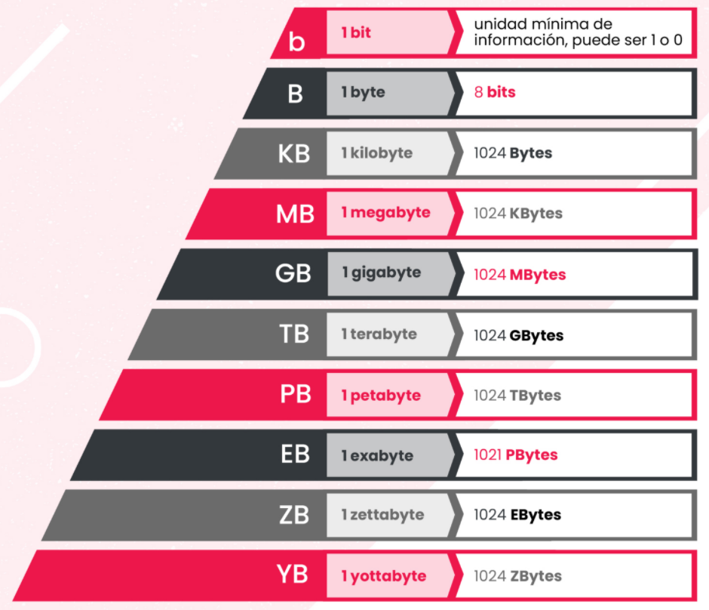

MEMORIA PRINCIPAL
La memoria RAM es la memoria de acceso aleatorio y forma parte de la memoria principal. Es un circuito integrado que almacena los datos, programas o información mientras la usamos y, cuando dejamos de hacerlo, pasan a una memoria secundaria liberando el espacio ocupado.
Esta memoria, a ser aleatoria, puede saber en donde se encuentran los datos e ir directamente a ellos. Esta memoria es volátil, es decir, funciona con electricidad por lo que, cada vez que se apaga pierde toda la info que tiene y al reiniciarse comienza desde cero.
¿Por qué el proceso con la RAM es tan veloz? A través de los buses se envían datos en binario, los cuales se transmiten con una cierta frecuencia. El que marca el ritmo es un componente electrónico llamado reloj que le dice a la RAM cada cuanto se envían los datos.
Cuando constamente le solicitamos a la memoria RAM datos e instrucciones, la info se almacena en una memoria intermedia conocida como CACHÉ, esta se divide en niveles: L1, L2, L3 y L4. Cada uno de estos es más grande que el anterior y pueden, o no, guardar la misma info que el nivel anterior. Esto quiere decir que, cuando el procesador necesita datos, empieza a buscar en las memorias mas cercanas y rápidas que tenga y si no lo encuentra, busca en la RAM.
La comunicación entre las memorias y demás componentes de a computadora condiciona el rendimiento. Cuando una de estas fallas u otro componente, frena el rendimiento de la computadora, produciendo un cuello de botella.

Registros
Un registro es una memoria de muy alta velocidad, que se utiliza en los procesadores para acceder a la información de manera rápida.
La CPU tiene 5 registros internos:
- PC: Program Counter
- IR: Instructions register
- MAR: Memory address register
- MDR: Memory data register
- Accumulator

MEMORIA SECUNDARIA
¿Cómo almacena datos la memoria en su totalidad? El dígito binario, o mejor conocido como BIT, es la mínima unidad de información donde se puede guardar un dato y como su nombre lo indica sólo puedo aceptar dos valores unos y ceros. A su vez, los bits se pueden agrupar en estructuras de ocho celdas conocidas como bytes, que constituyen una unidad direccional en memoria. Esta agrupación ayuda a interpretar lo que es el archivo en sí. Al igual que un byte es una agrupación de bit, también existen estructuras más grandes como kilobyte, megabyte, gigabyte, etcétera.
La memoria secundara es la más lenta pero la más segura a la hora de almacenar información. En sus inicios la memoria secundaria era conocida como memoria ROM ya que su función era la de contener información que no podía modificarse, es decir, contenido archivos solamente de lectura. Hoy en día la memoria secundaria sigue trabajando bajo este concepto pero con el avance de la tecnología se pudo borrar o sobrescribir la información que tenía guardada aunque siga resultando muy costoso en cuestión de tiempo para el procesador en comparación con la memoria primaria, y es por esta razón, por qué se evita utilizarla a menos que sea necesario.
Dentro de la memoria secundaria, existen tres principales tipos de tecnologías que nos permiten guardar información a largo plazo: magnética, óptica y sólida.
En los almacenamientos magnéticos, los datos se guardan según un patrón magnético en un disco giratorio el cual está recubierto, a su vez, por una membrana magnética. Esto hace que sean las más baratas de construir, aunque son las más lentas debido a sus limitaciones físicas. En el caso de los dispositivos ópticos, los bits se codifican como punto de luz y puntos sin luz, elevando de esta forma la velocidad de lectura, aunque sean limitados por su capacidad de almacenamiento.
Las tecnologías de tipo sólido, inspiradas en la memoria RAM, estas tecnologías trabajan a través de transistores que atrapan o eliminan cargas eléctricas dentro de su estructura, son las más veloces pero las más costosas de fabricar.
Todas estas tecnologías integradas, sumadas a otras, se utilizan para todo tipo almacenamiento de información. Al ser dispositivos físicos tienden a desgastarse, por lo cual, siempre es importante tener la información más relevante respalda y segura ante cualquier eventualidad.

FORMAS DE ALMACENAMIENTO DE DATOS
El sistema de numeración es un conjunto de símbolos y reglas de generación que permiten construir todos los números validos del sistema.
Dentro del sistema numérico se pueden hacer dos grandes divisiones: sistema numérico no posicional y sistema numérico posicional. El sistema numérico no posicional es aquel en el cual el valor de los símbolos que componen el sistema es fijo, no depende de la posición. En cambio, el sistema numérico posicional es aquel en el cual el valor del símbolo depende del valor que les ha asignado y de la posición que ocupa.
Definimos como dígito a cada uno de los símbolos diferentes que constituyen el sistema de numeración. La base del sistema de numeración a la cantidad de dígitos que lo conforman. Una vez agotada la cantidad de dígitos que forman el sistema de numeración, las cantidades mayores a la base se obtienen combinando en forma adecuada los diferentes dígitos del sistema. Esto hace que cada uno de los dígitos adopte distintos valores según la posición que ocupe.
¿Qué es un sistema binario? Es un sistema de numeración que está formado por dos símbolos, los dígitos son representados utilizando dos cifras: 0 y 1.

Fragmentación, segmentación y paginación
Llamamos fragmentación al espacio que queda desperdiciado al momento de usar los métodos de partición de memoria.
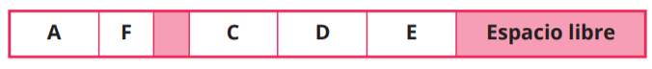
Se genera cuando, durante el reemplazo de procesos, quedan huecos entre dos o más procesos de manera no contiguos y cada hueco no se puede ocupar con algún proceso de la lista de espera. Quizás, si unimos todos los huecos, sí sea espacio suficiente, pero se requeriría de un proceso de desfragmentación de memoria o compactación para lograrlo. Esta fragmentación se denomina fragmentación externa.
La fragmentación interna es generada cuando se reserva más memoria de la que el proceso va realmente a usar. Se debe de esperar a la finalización del proceso para que se libere el bloque completo de la memoria.
La segmentación es otra técnica de gestión de memoria que pretende acercarse más al punto de vista del usuario.
Los programas se desarrollan en torno a un núcleo central desde el que se bifurca a otras partes o se accede a zonas de datos. Desde este punto de vista, un programa es un conjunto de componentes lógicos de tamaño variable o un conjunto de segmentos, es decir, el espacio lógico de direcciones se considera como un conjunto de segmentos, cada uno definido por su tamaño y un número.
La segmentación de un programa la realiza un compilador y en ella cada dirección lógica se expresará mediante dos valores: número de segmento (s) y desplazamiento dentro del segmento (d).
La paginación es una técnica de gestión que permite asignar la memoria de forma discontinua. Con este fin, se divide la memoria en trozos de tamaño fijo llamados armazones o frames y la lógica en bloques de igual tamaño denominados páginas. El sistema operativo mantiene internamente una tabla de páginas donde se relaciona cada página cargada en memoria con el frame que la contenga, es decir, su dirección inicial en memoria real.
El sistema operativo analizará cada nuevo trabajo que se disponga a entrar para conocer el número de páginas que ocupa y buscará en su lista de frames libre un número igual de ellos. Si estos existen, cargará en ellos las páginas del programa y construirá la correspondiente tabla de páginas, actualizando la lista de frames libres. Cada trabajo en memoria tendrá su propia tabla de páginas apuntada por el bloque de control del proceso.
De esta manera, se logra evitar la fragmentación externa ya que cualquier frame libre es asignable a un trabajo que lo necesite. Por otro lado, seguirá existiendo fragmentación interna puesto que, los trabajos no ocuparán un tamaño múltiplo del tamaño de la página.

